**PLAN DE CLASE/NOTA TÉCNICA**

**NIVEL: SECUNDARIA**

**MIÉRCOLES 08 DE FEBRERO**

**1.- NOMBRE DEL PROFESOR: Andrea Hernández Flores GRADO: 2° GRUPO: “A” “B”**

**2.- ASIGNATURA: FISICÍA**

**3.- TRIMESTRE: 2°**

**4.- SEMANA: SEMANA DEL 07 AL 10 DE FEBRERO**

**5.- TIEMPO: 40 minutos**

**6.- TEMA: “El universo”**

**7.- PROPÓSITOS: Científico Tecnológico**

**8.- COMPETENCIA: Identifica la composición de la materia, así como la construcción de nuevas teorías**

**9.-APRENDIZAJE ESPERADO: Describe algunos avances en las características y composición del universo (estrellas, galaxias y otros sistemas)**

**10.- CONTENIDOS: El universo, gravedad, masa y peso**

**11.- RECURSOS:** Nota técnica, y libro

**12.- MATERIALES: cuaderno, libro y plataforma CVF.**

**13.- IMPLEMENTACIÓN DE ACCIONES DEL P.E.M.C en proceso de autorización**

**14.- INICIO:**

¿Qué es la masa y el peso?

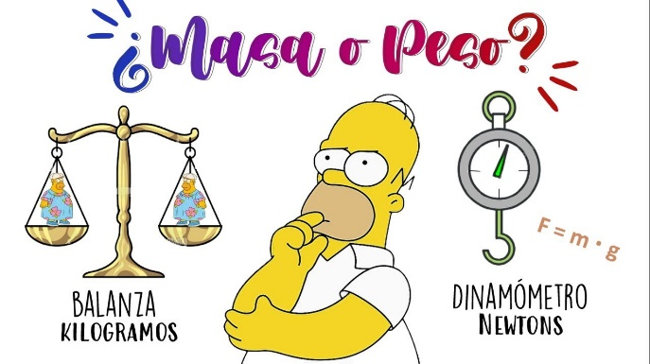

**15.-DESARROLLO:**

De manera grupal se leerá la página 216 del libro de texto de los estudiantes, con la intención de identificar cuáles son los conceptos clave del tema, posteriormente de manera grupal se responderán las preguntas contenidas en dicha página y la siguiente.

**16.-CIERRE:**

De manera grupal se comentaran algunas de las respuestas de los estudiantes, respecto a si es lo mismo peso que masa y cómo influye la gravedad en nuestro planeta y nuestras actividades diarias y si el peso corporal de una persona cambiaria en la luna a comparación de la tierra y el ¿Por qué? lo consideran

**17.- EVALUACIÓN: Autoevaluación ( ) Coevaluación ( ) Heteroevaluación ( x )**

Se evaluará la actividad realizada en cuaderno y la participación durante la clase con el objetivo identificar los problemas que existieran sobre el tema

**ACTITUDINAL:** Cumple con su asistencia y participación

**CONCEPTUAL:** Completa sus actividades en tiempo y forma

**PROCEDIMENTAL:** Identifica los conceptos de gravedad, peso y masa.

**18.- TAREA:** No hay tarea.